METHODE POUR EXTRAIRE UNE POPULATION des agents affectés

Code : PROMB
Code central : PROM A – B -C

I - Après avoir ouvert le requêteur la fenêtre ci-dessous apparait , 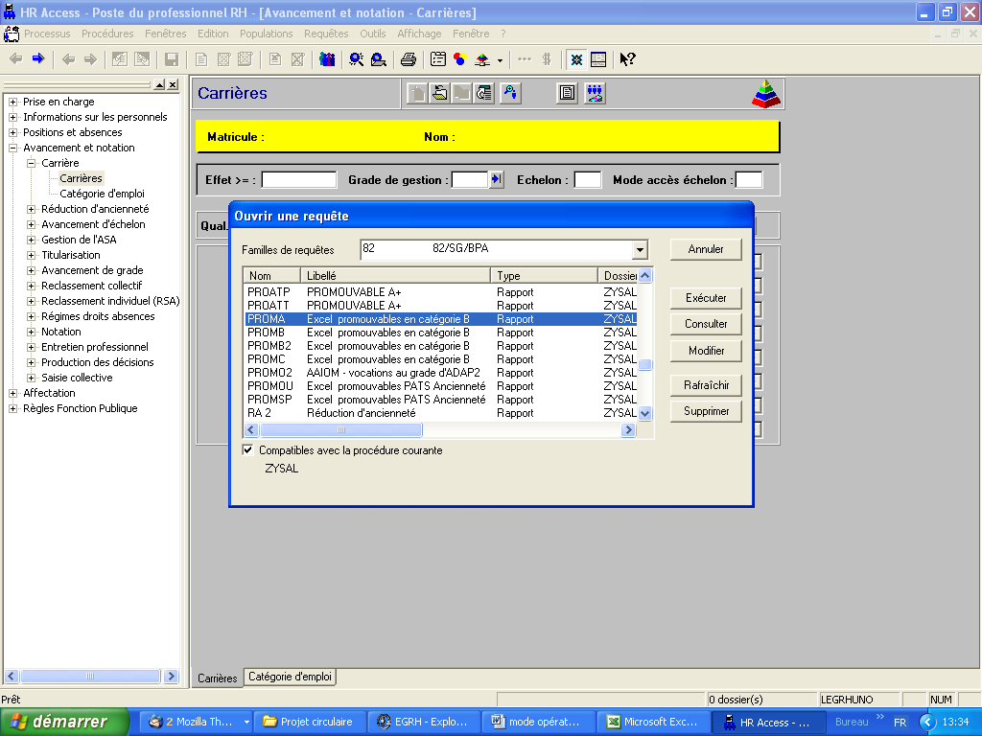
Consulter et drapeau rouge

II - cliquer 2 fois sur le nom :
Centrale (PROMA (attaché), PROMB (SA), PROMC (Adjoints adm)
SGAP : PROMB
La fenêtre suivante apparaît. Renseigner les données en fonction du tableau ci-dessous.

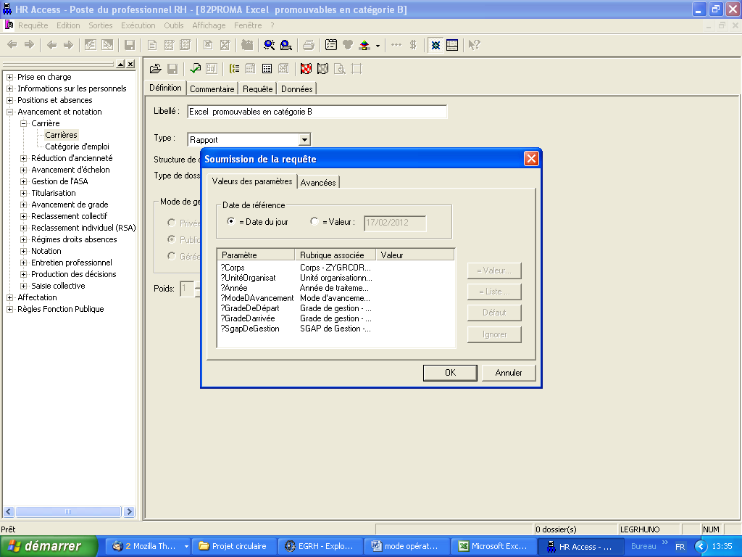

Pour accéder à chaque valeur, sélectionner un paramètre et cliquer sur « Valeur ». Renseigner les données en fonction du tableau ci-dessous.

CODE POUR REQUETE AVANCEMENT
Code SGAP : PROMB
Pour la Centrale : PROM A – PROMB - PROMC
GRADE | GRADE | CORPS | UNITE ORGANISATIONNELLE | ANNEE TRAITEMENT | MODE AVANCEMENT | GRADE DEPART | GRADE ARRIVEE | SGAP
CAT A | ATTACHE | SAIO | Votre structure | 2015 | Ne pas renseigner |  | 2876 | Votre structure
CAT A | ATT PRINC | 1040 | Votre structure | 2015 | 3 |  | 2877 | Votre structure
CAT B | SACN | CADI  CADT  CATC  CASI  CASP | Votre structure | 2015 | Ne pas renseigner | Ne pas renseigner | 1SAI | Votre structure
CAT B | SACS | SAIO | Votre structure | 2015 | 3 |  |  | Votre structure
CAT B | SACE | SAIO | Votre structure | 2015 | 3 |  |  | Votre structure
CAT C | AAP1 | CADI | Votre structure | 2015 | 3 |  | 4API | Votre structure
CAT C | AAP2 | CADI | Votre structure | 2015 | 3 |  | 3API | Votre structure
CAT C | AA 1 | CADI | Votre structure | 2015 | 3 |  | 2ADI | Votre structure
En exemple pour l’avancement au grade d’attaché principal , la fenêtre renseignée ressort comme suit : 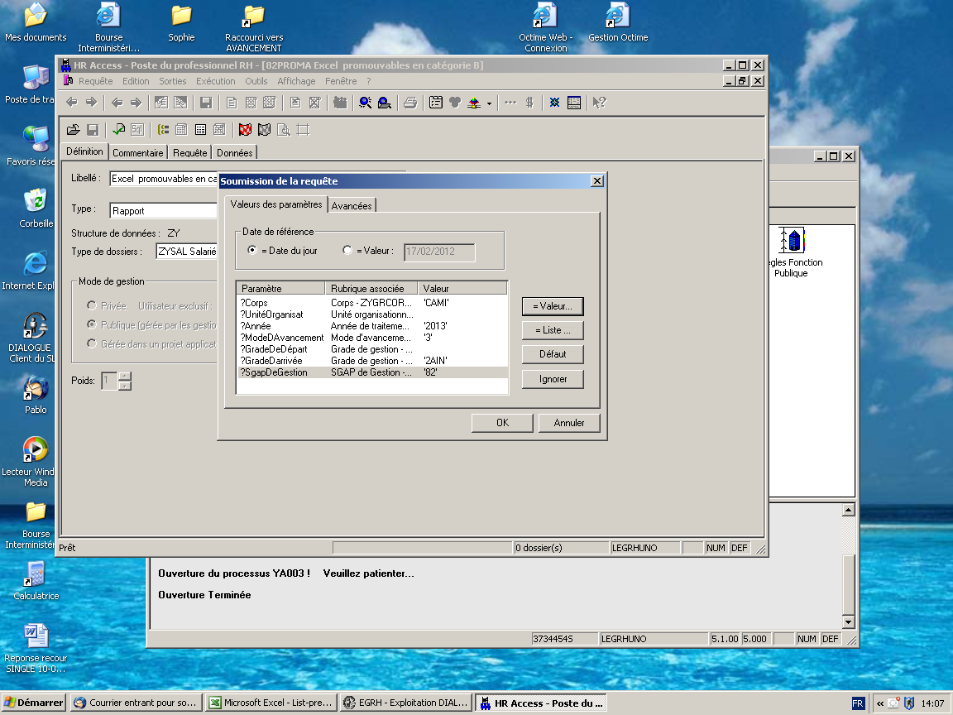

Valider . Clic sur l’onglet : Sortie + modifier

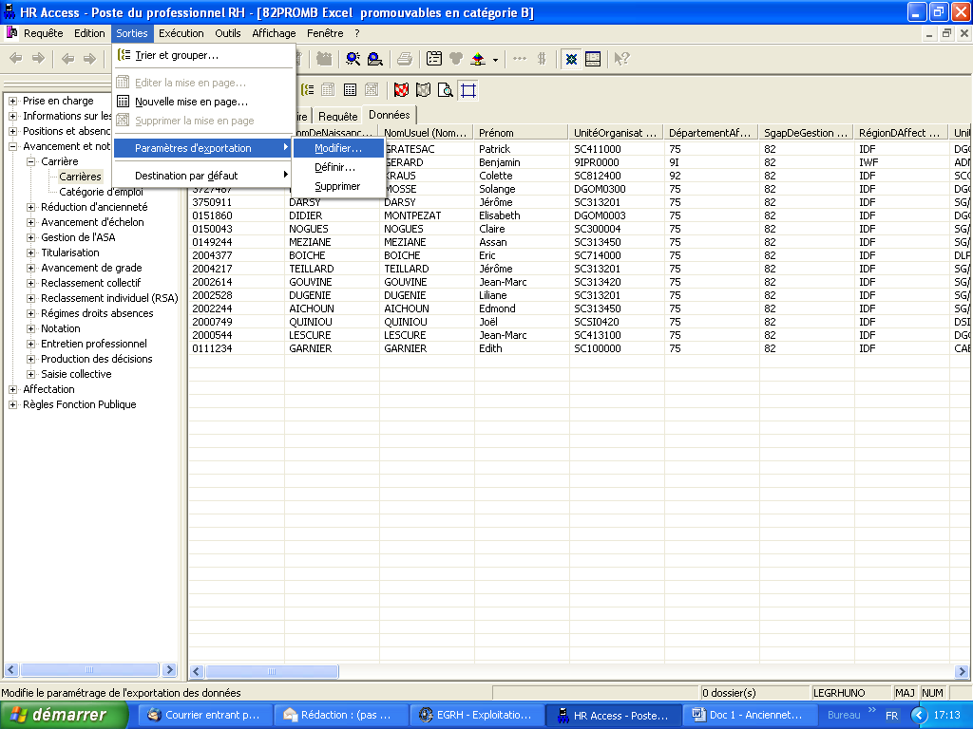

La fenêtre suivante s’affiche, cliquer sur « exporter maintenant ».

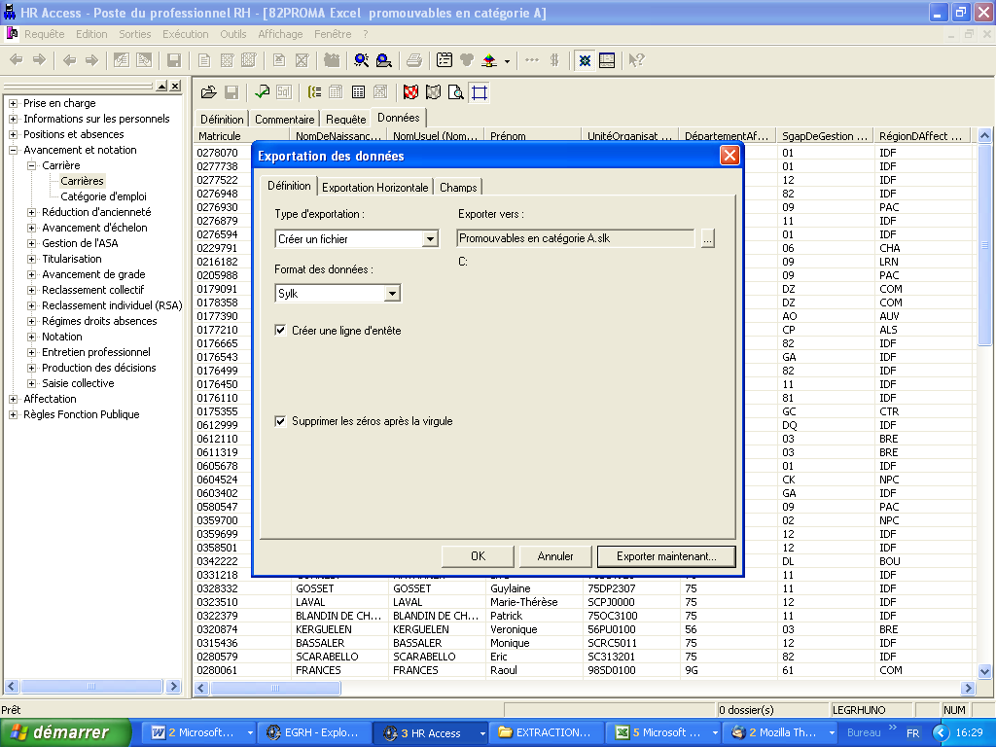

Enregistrer le tableau au format xls.

